**CUENTAS CONTABLES ASIGNADAS A LAS BODEGAS**

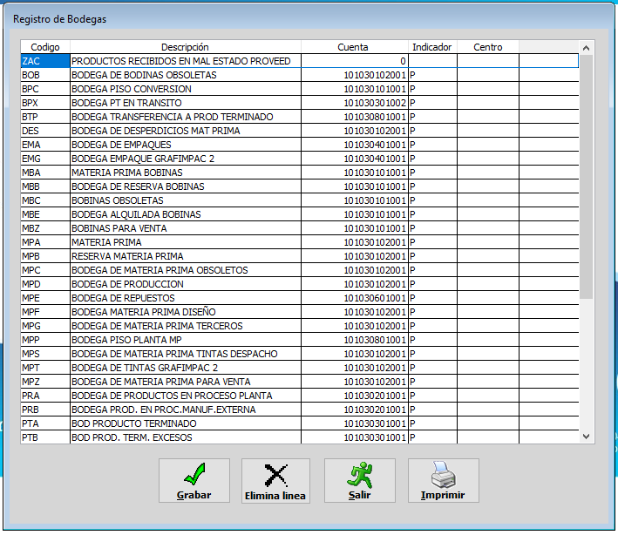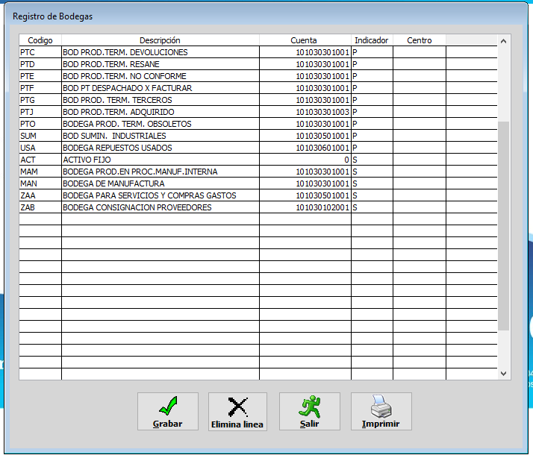

**CUENTAS CONTABLES ASIGNADAS AL PRODUCTO**

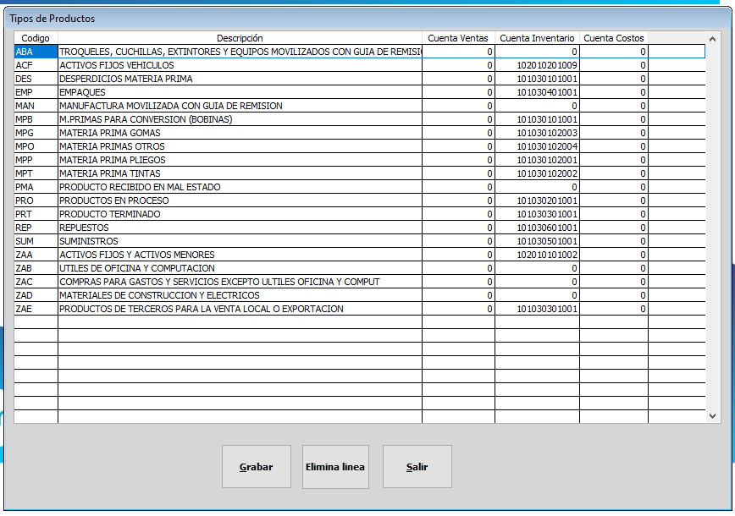

**CUENTAS CONTABLES POR TIPO DE INGRESO**

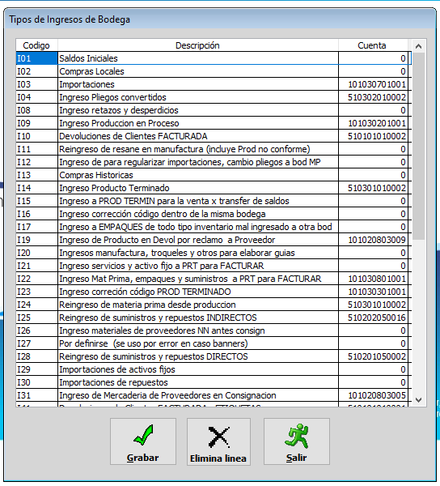

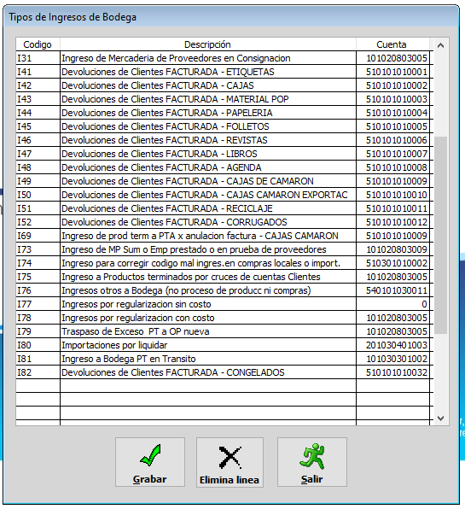

**CUENTAS CONTABLES POR TIPO DE EGRESO**

